腾达（Tenda）MW5s 手机连接WiFi后打开APP识别不到路由器，该怎么办？

背景描述：
手机连接MW5s的WiFi后，打开APP，依然提示“请连接到Tenda设备的WiFi下”，点击去连接，发现手机已经连接上MW5s的WiFi了，该怎么办呢？
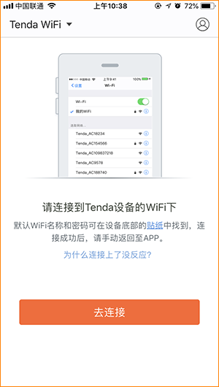

解决方法：
场景1： MW5s被设置过（SSID、密码和底部贴纸不一样）
- 请确认首次设置时，是否有注册登录Tenda WiFi APP，进行绑定；
- 如果被绑定过，请登录绑定的APP账号；
- 也可以用绑定的APP，进行账号授权 ；请参考 《腾达(Tenda)MW5s-已经被管理的MW5s，其他手机想要管理，该怎么办？》
- 如果您不清楚或忘了APP的注册账号，可以复位路由器；
复位方法：将节点上电等待40秒左右，按RST至少6秒，指示灯会绿色快闪，代表复位成功。

场景2：MW5s是出厂状态，首次设置
- 请确认手机连接的WiFi信号是否是MW5s底部贴纸上的无线名称，如果不是，请连接正确的信号；
- 手机如果是iPhone或pad（ios系统设备），请确认是否为国行版，如果是，可以按照下面步骤进行操作：
①打开手机的设置，找到Tenda WiFi APP，点击进去；
②点击“无线数据”；
③确认是否选择了关闭，如果是，请选择“WLAN与蜂窝移动网”，然后点击左上角返回；
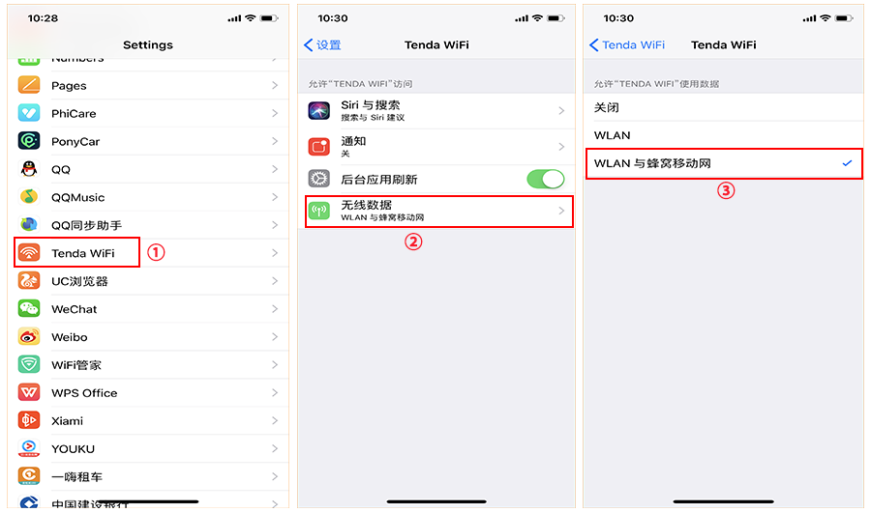
3、然后返回Tenda WiFi APP，可以识别到MW5s。

